Блок схема МК
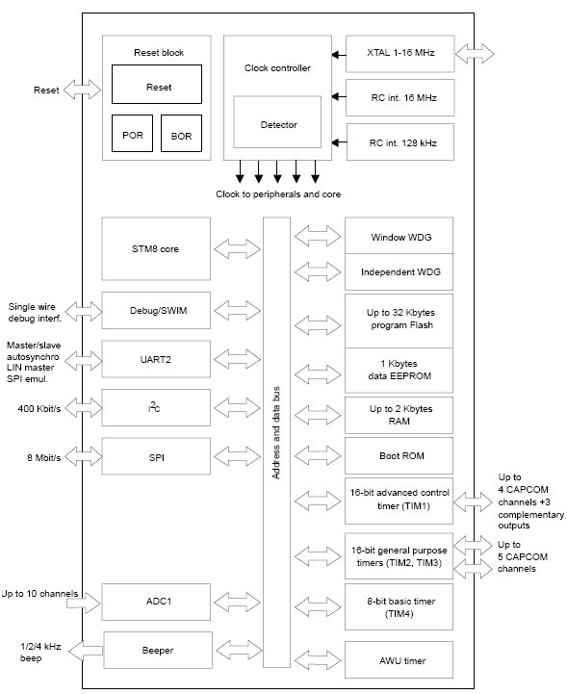

Основные параметры
ЦПУ: Ядро | STM8
ЦПУ: F,МГц | от 0 до 16
Память: Flash,КБайт | 32
Память: RAM,КБайт | 2
Память: EEPROM,КБайт | 1
I/O (макс.),шт. | 38
Таймеры: 16-бит,шт | 3
Таймеры: RTC | Нет
Интерфейсы: UART,шт | 1
Интерфейсы: SPI,шт | 1
Интерфейсы: I²C,шт | 1
Аналоговые входы: Разрядов АЦП,бит | 10
Аналоговые входы: Каналов АЦП,шт | 10
V_{CC},В | от 2.95 до 5.5
I_{CC},мА | 145
T_{A},°C | от -40 до 85
Корпус | LQFP-48

